#### UC1:

autonumber

skinparam sequenceMessageAlign center

actor Пользователь as User

participant Приложение_Самокат as App

participant API_Gateway as Gate

participant Отзывы as Feedback

User -> App : Посмотреть оценку товара

activate User

activate App

autonumber 1.1

App -> Gate : GET /feedback/get-rating?{product_id} \nПолучить данные оценки товара

activate Gate

Gate -> Feedback : GET /feedback/get-rating?{product_id} \nПолучить данные оценки товара

activate Feedback

Feedback -> Feedback : Получить данные оценки товара \nиз кэша

activate Feedback

deactivate Feedback

alt : Данные оценки товара есть в кэше

Feedback -->> Gate : 200 \nВернуть данные оценки товара

Gate -->> App: 200 \nВернуть данные оценки товара

alt : Отзывы есть

App -->> User : Отобразить данные оценки товара пользователю

else : Отзывов нет

autonumber 1.6

App -->> User : Отзывов нет

end

else : Данных оценки товара нет в кэше

autonumber 1.4

Feedback -->> Gate : 500 \nДанных нет

Gate -->> App : 500 \nДанных нет

App -->> User : Отзывов нет

deactivate User

deactivate App

deactivate Gate

deactivate Feedback

end

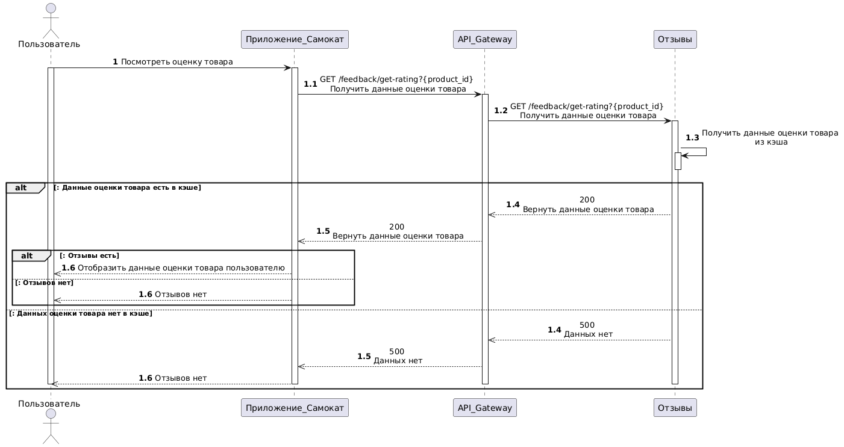

#### UC2:

autonumber

skinparam sequenceMessageAlign center

actor Пользователь as User

participant Приложение_Самокат as App

participant API_Gateway as Gate

participant Отзывы as Feedback

participant Заказы as Orders

database Отзывы_хранилище as Storage

autonumber 2

User -> App : Открыть карточку товара

activate User

activate App

autonumber 2.1

User -> App : Посмотреть отзывы в карточке товара

App -> Gate : GET /PLACEHOLDER/auth \nПроверка авторизации

activate Gate

Gate -> Gate : AUTH_MOCKUP \nПроверка авторизации

activate Gate

par : Пользовательский отзыв

alt : Пользователь авторизован

Gate -->> App : 200 \nПроверка успешна

deactivate Gate

App -> Gate : GET /PLACEHOLDER/orders \nПроверить, заказывал ли пользователь товар

Gate -> Orders : GET /PLACEHOLDER/orders \nПроверить, заказывал ли пользователь товар

activate Orders

Orders -->> Gate : Вернуть данные о заказах

deactivate Orders

Gate -->> App : Вернуть данные о заказах

alt : Пользователь заказывал товар

App -> Gate : GET /feedback/{feedback_id} \nЗапросить данные пользовательского отзыва

Gate -> Feedback : GET /feedback/{feedback_id} \nЗапросить данные пользовательского отзыва

activate Feedback

Feedback -> Storage : Запросить данные пользовательского отзыва

activate Storage

Storage -->> Feedback : Вернуть данные пользовательского отзыва

deactivate Storage

Feedback -->> Gate : 200 \nВернуть данные пользовательского отзыва

deactivate Feedback

Gate -->> App : 200 \nВернуть данные пользовательского отзыва

opt : Пользователь заказал товар, но ещё не оставил на него отзыв

App -->> User : Предложить пользователю возможность \nоставить отзыв на товар

else : Пользователь оставил отзыв на товар

autonumber 2.15

App -->> User : Отобразить данные пользовательского отзыва

App -->> User : Предложить пользователю возможность \nредактировать отзыв на товар

end

else : Пользователь не заказывал товар

autonumber 2.9

App -->> User : NIL

end

else : Пользователь не авторизован

autonumber 2.4

Gate -->> App : 401/403 \nПроверка неуспешна

activate Gate

deactivate Gate

end

else : Последние отзывы

autonumber 2.17

App -> Gate : GET /feedback-list \nПосмотреть отзывы в карточке товара

Gate -> Feedback : GET /feedback-list \nПосмотреть отзывы в карточке товара

activate Feedback

Feedback -> Storage : Получить данные отзывов

activate Storage

Storage -->> Feedback : Вернуть данные отзывов

deactivate Storage

Feedback -->> Gate : 200 \nВернуть данные отзывов

deactivate Feedback

Gate -->> App : 200 \nВернуть данные отзывов

deactivate Gate

alt : Отзывы есть

alt : Отзывов меньше 5

App -->> User : Отобразить данные \nвсех отзывов

else : Отзывов 5 или больше

autonumber 2.23

App -->> User : Отобразить данные \n5 отзывов

end

else : Отзывов нет

autonumber 2.23

App -->> User : Отзывов нет

end

end

deactivate User

deactivate App

deactivate Feedback

deactivate Storage

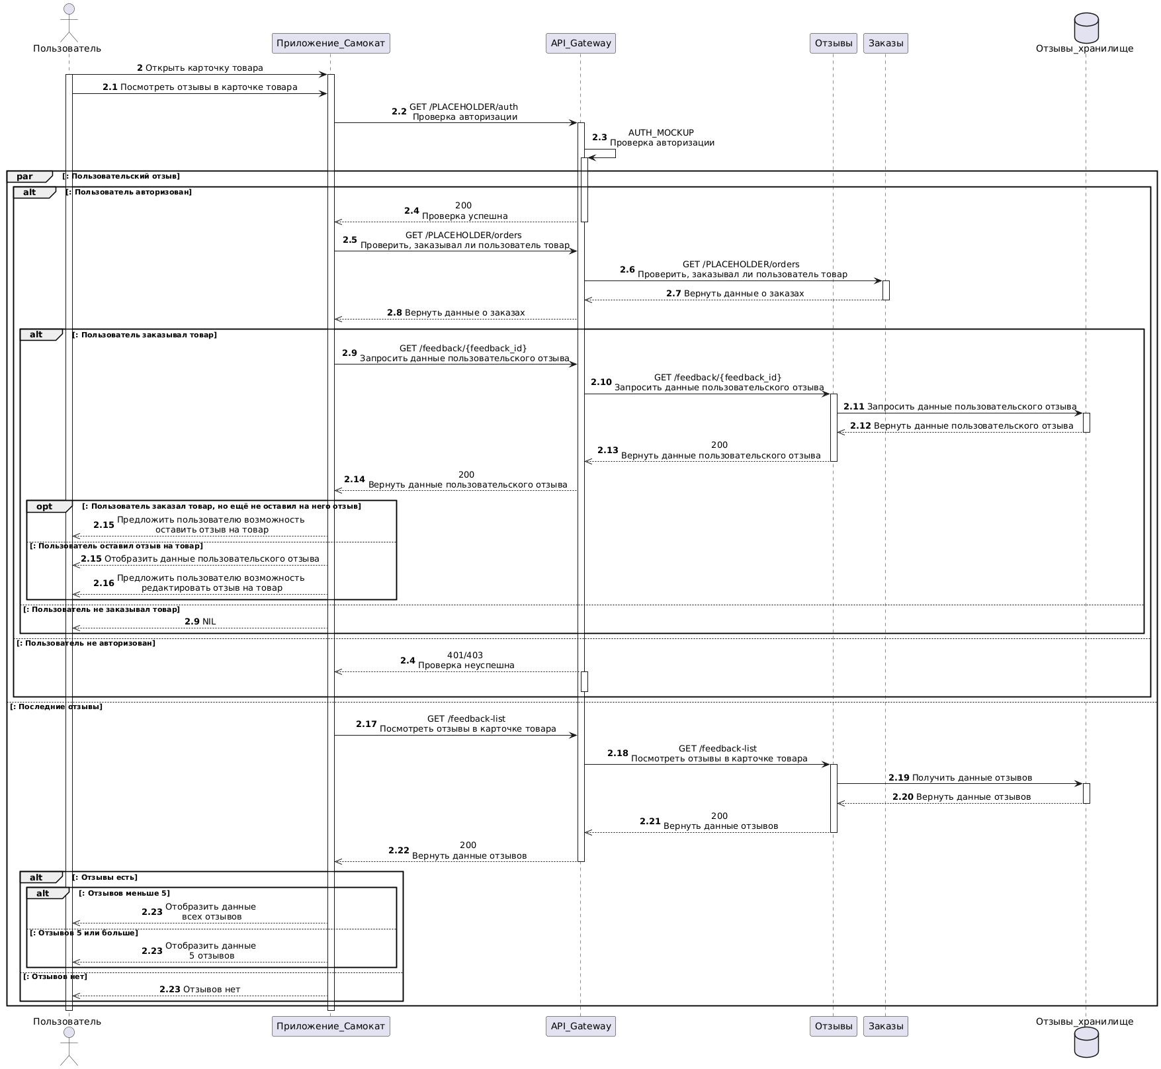

#### UC3 + 4:

autonumber

skinparam sequenceMessageAlign center

actor Пользователь as User

participant Приложение_Самокат as App

participant API_Gateway as Gate

participant Отзывы as Feedback

participant Заказы as Orders

database Отзывы_хранилище as Storage

autonumber 3

User -> App : Посмотреть отзывы на странице отзывов

activate User

activate App

autonumber 3.1

App -> Gate : GET /PLACEHOLDER/auth \nПроверка авторизации

activate Gate

Gate -> Gate : AUTH_MOCKUP \nПроверка авторизации

activate Gate

par : Пользовательский отзыв

alt : Пользователь авторизован

Gate -->> App : 200 \nПроверка успешна

deactivate Gate

App -> Gate : GET /PLACEHOLDER/orders \nПроверить, заказывал ли пользователь товар

Gate -> Orders : GET /PLACEHOLDER/orders \nПроверить, заказывал ли пользователь товар

activate Orders

Orders -->> Gate : Вернуть данные о заказах

deactivate Orders

Gate -->> App : Вернуть данные о заказах

alt : Пользователь заказывал товар

App -> Gate : GET /feedback/{feedback_id} \nЗапросить данные пользовательского отзыва

Gate -> Feedback : GET /feedback/{feedback_id} \nЗапросить данные пользовательского отзыва

activate Feedback

Feedback -> Storage : Запросить данные пользовательского отзыва

activate Storage

Storage -->> Feedback : Вернуть данные пользовательского отзыва

deactivate Storage

Feedback -->> Gate : 200 \nВернуть данные пользовательского отзыва

deactivate Feedback

Gate -->> App : 200 \nВернуть данные пользовательского отзыва

deactivate Gate

opt : Пользователь заказал товар, но ещё не оставил на него отзыв

App -->> User : Предложить пользователю возможность \nоставить отзыв на товар

else : Пользователь оставил отзыв на товар

autonumber 3.14

App -->> User : Отобразить данные пользовательского отзыва

App -->> User : Предложить пользователю возможность \nредактировать отзыв на товар

end

else : Пользователь не заказывал товар

autonumber 3.8

App -->> User : NIL

end

else : Пользователь не авторизован

autonumber 3.3

Gate -->> App : 401/403 \nПроверка неуспешна

activate Gate

activate Gate

deactivate Gate

deactivate Gate

end

else : Прочие отзывы

autonumber 3.16

alt : Параметры сортировки по умолчанию

App -> Gate : GET /list-feedback \nПосмотреть отзывы на странице отзывов

activate Gate

Gate -> Feedback : GET /list-feedback \nПосмотреть отзывы на странице отзывов

activate Feedback

Feedback -> Storage : Посмотреть отзывы на странице отзывов

activate Storage

Storage -->> Feedback : Вернуть данные отзывов

deactivate Storage

Feedback -->> Gate : Вернуть данные отзывов

deactivate Feedback

Gate -->> App : Вернуть данные отзывов

deactivate Gate

autonumber 4.16

else : Пользовательские параметры сортировки

App -> Gate : GET /list-feedback&{sort_param}&{sort_order} \nПосмотреть отзывы на странице отзывов

activate Gate

Gate -> Feedback : GET /list-feedback&{sort_param}&{sort_order} \nПосмотреть отзывы на странице отзывов

activate Feedback

Feedback -> Storage : Посмотреть отзывы на странице отзывов

activate Storage

Storage -->> Feedback : Вернуть данные отзывов

deactivate Storage

Feedback -->> Gate : Вернуть данные отзывов

deactivate Feedback

Gate -->> App : Вернуть данные отзывов

deactivate Gate

end

alt : Отзывы есть

alt : Отзывов меньше 10

autonumber 3.22

App -->> User : Отобразить данные \nвсех отзывов

else : Отзывов 10 или больше

autonumber 3.22

App -->> User : Отобразить данные \n10 отзывов

end

else : Отзывов нет

autonumber 3.22

App -->> User : Отзывов нет

end

end

deactivate User

deactivate App

deactivate Feedback

deactivate Storage

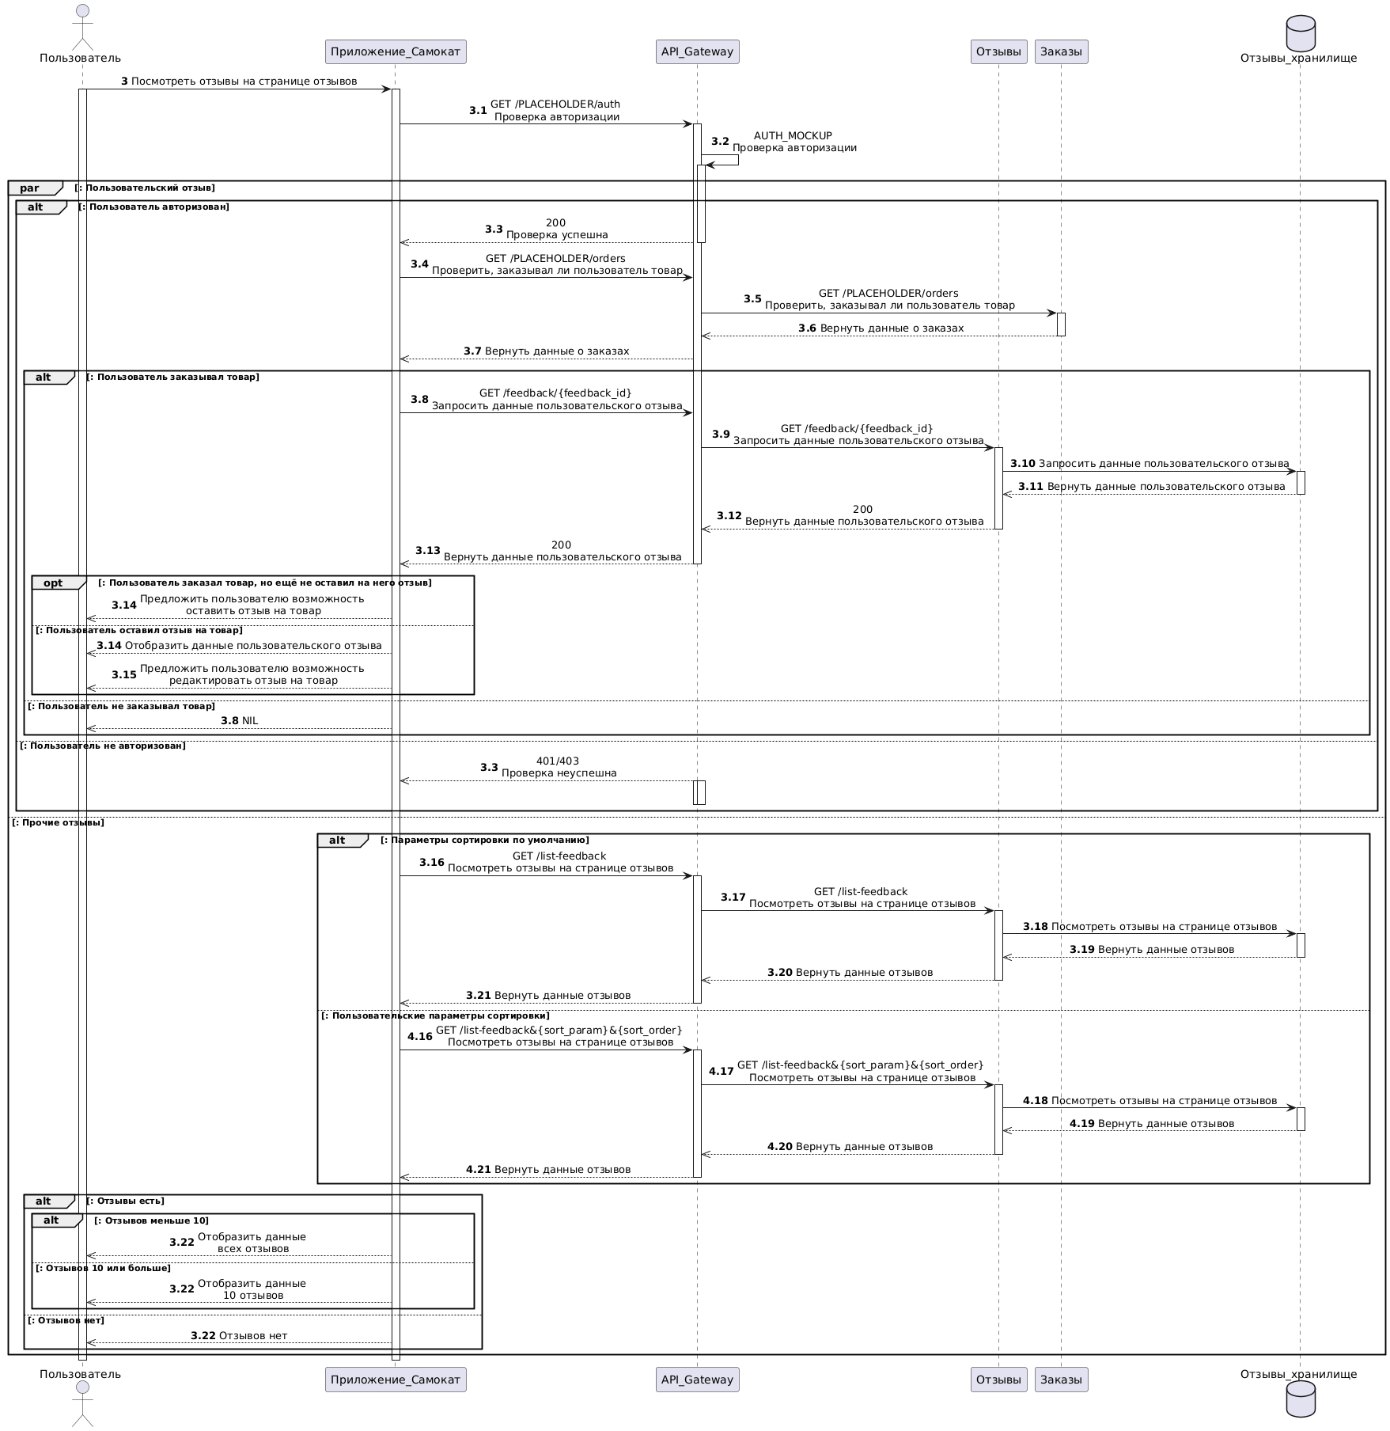

#### UC5:

autonumber

skinparam sequenceMessageAlign center

actor Пользователь as User

participant Приложение_Самокат as App

participant API_Gateway as Gate

participant Отзывы as Feedback

database Отзывы_хранилище as Storage

participant ngenix as Cloud_storage

autonumber 5

User -> App : Просмотреть вложение отзыва

activate User

activate App

autonumber 5.1

App -> Gate : GET /feedback/attachment/{type}/{attachment_id} \nПолучить полный файл вложения

activate Gate

Gate -> Feedback : GET /feedback/attachment/{type}/{attachment_id} \nПолучить полный файл вложения

alt : Фото

activate Feedback

Feedback -> Storage : Получить полный файл вложения

activate Storage

else : Видео

autonumber 5.3

Feedback -> Cloud_storage : GET /feedback/attachment/{type}/{attachment_id} \nПолучить полный файл вложения

activate Cloud_storage

end

alt : Файл успешно загружен

alt : Фото

activate Feedback

Storage -->> Feedback : Вернуть полный файл вложения

deactivate Storage

else : Видео

autonumber 5.4

Cloud_storage -->> Feedback : 200 \nВернуть полный файл вложения

deactivate Cloud_storage

end

Feedback -->> Gate : 200 \nВернуть полный файл вложения

Gate -->> App : 200 \nВернуть полный файл вложения

App -->> User : Отобразить полный файл вложения

else : Файл не удалось загрузить

autonumber 5.8

alt : Фото

activate Storage

Storage -->> Feedback : ERROR

deactivate Storage

else : Видео

autonumber 5.8

activate Cloud_storage

Cloud_storage -->> Feedback : 40x/50x

deactivate Cloud_storage

end

Feedback -->> Gate : 40x / 50x

deactivate Feedback

Gate -->> App : 40x / 50x

deactivate Gate

App -->> User : Файл не удалось загрузить,\nили файла не существует

end

deactivate User

deactivate App

deactivate Feedback

deactivate Gate

deactivate Cloud_storage

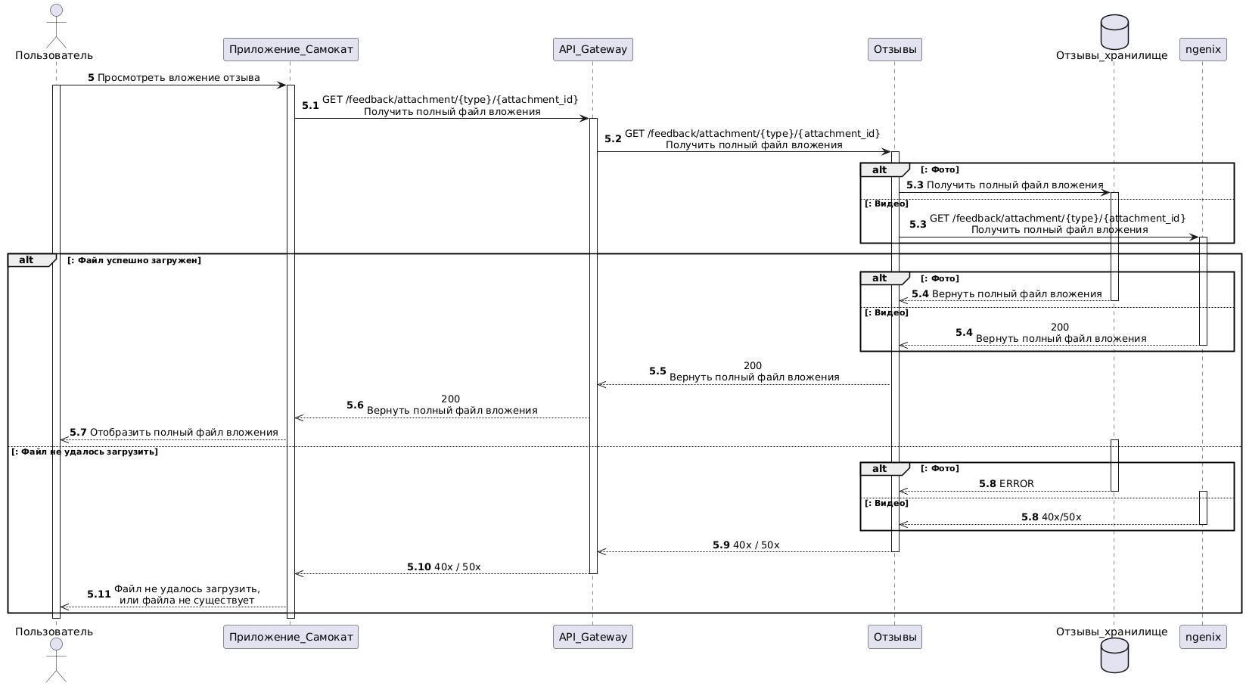

#### UC6 + 4:

autonumber

skinparam sequenceMessageAlign center

actor Пользователь as User

participant Приложение_Самокат as App

participant API_Gateway as Gate

participant Отзывы as Feedback

database Отзывы_хранилище as Storage

autonumber 6

User -> App : Посмотреть следующие отзывы на странице отзывов

activate User

activate App

autonumber 6.1

App -> Gate : GET /PLACEHOLDER/auth \nПроверка авторизации

activate Gate

Gate -> Gate : AUTH_MOCKUP \nПроверка авторизации

activate Gate

alt : Пользователь авторизован

autonumber 6.3

Gate -->> App : 200 \nПроверка успешна

deactivate Gate

alt : Параметры сортировки по умолчанию

App -> Gate : GET /feedback-list?{page} \nПосмотреть следующие отзывы на странице отзывов

Gate -> Feedback : GET /feedback-list?{page} \nПосмотреть следующие отзывы на странице отзывов

activate Feedback

Feedback -> Storage : Посмотреть следующие отзывы на странице отзывов

activate Storage

Storage -->> Feedback : Вернуть данные отзывов

deactivate Storage

Feedback -->> Gate : Вернуть данные отзывов

deactivate Feedback

Gate -->> App : Вернуть данные отзывов

autonumber 4.4

else : Пользовательские параметры сортировки

App -> Gate : GET /feedback-list?{sort_param}&{sort_order}&{page} \nПосмотреть следующие отзывы на странице отзывов

Gate -> Feedback : GET /feedback-list?{sort_param}&{sort_order}&{page} \nПосмотреть следующие отзывы на странице отзывов

activate Feedback

Feedback -> Storage : Посмотреть отзывы на странице отзывов

activate Storage

Storage -->> Feedback : Вернуть данные отзывов

deactivate Storage

Feedback -->> Gate : Вернуть данные отзывов

deactivate Feedback

Gate -->> App : Вернуть данные отзывов

end

else : Пользователь не авторизован

autonumber 6.3

Gate -->> App : 401/403 \nПроверка неуспешна

activate Gate

deactivate Gate

end

alt : Следующие отзывы есть

autonumber 6.10

alt : Отзывов меньше 10

App -->> User : Отобразить данные \nвсех отзывов

else : Отзывов 10 или больше

autonumber 6.10

App -->> User : Отобразить данные \n10 отзывов

end

else : Следующих отзывов нет

autonumber 6.10

App -->> User : Следующих отзывов нет

end

deactivate User

deactivate App

deactivate Gate

deactivate Feedback

deactivate Storage

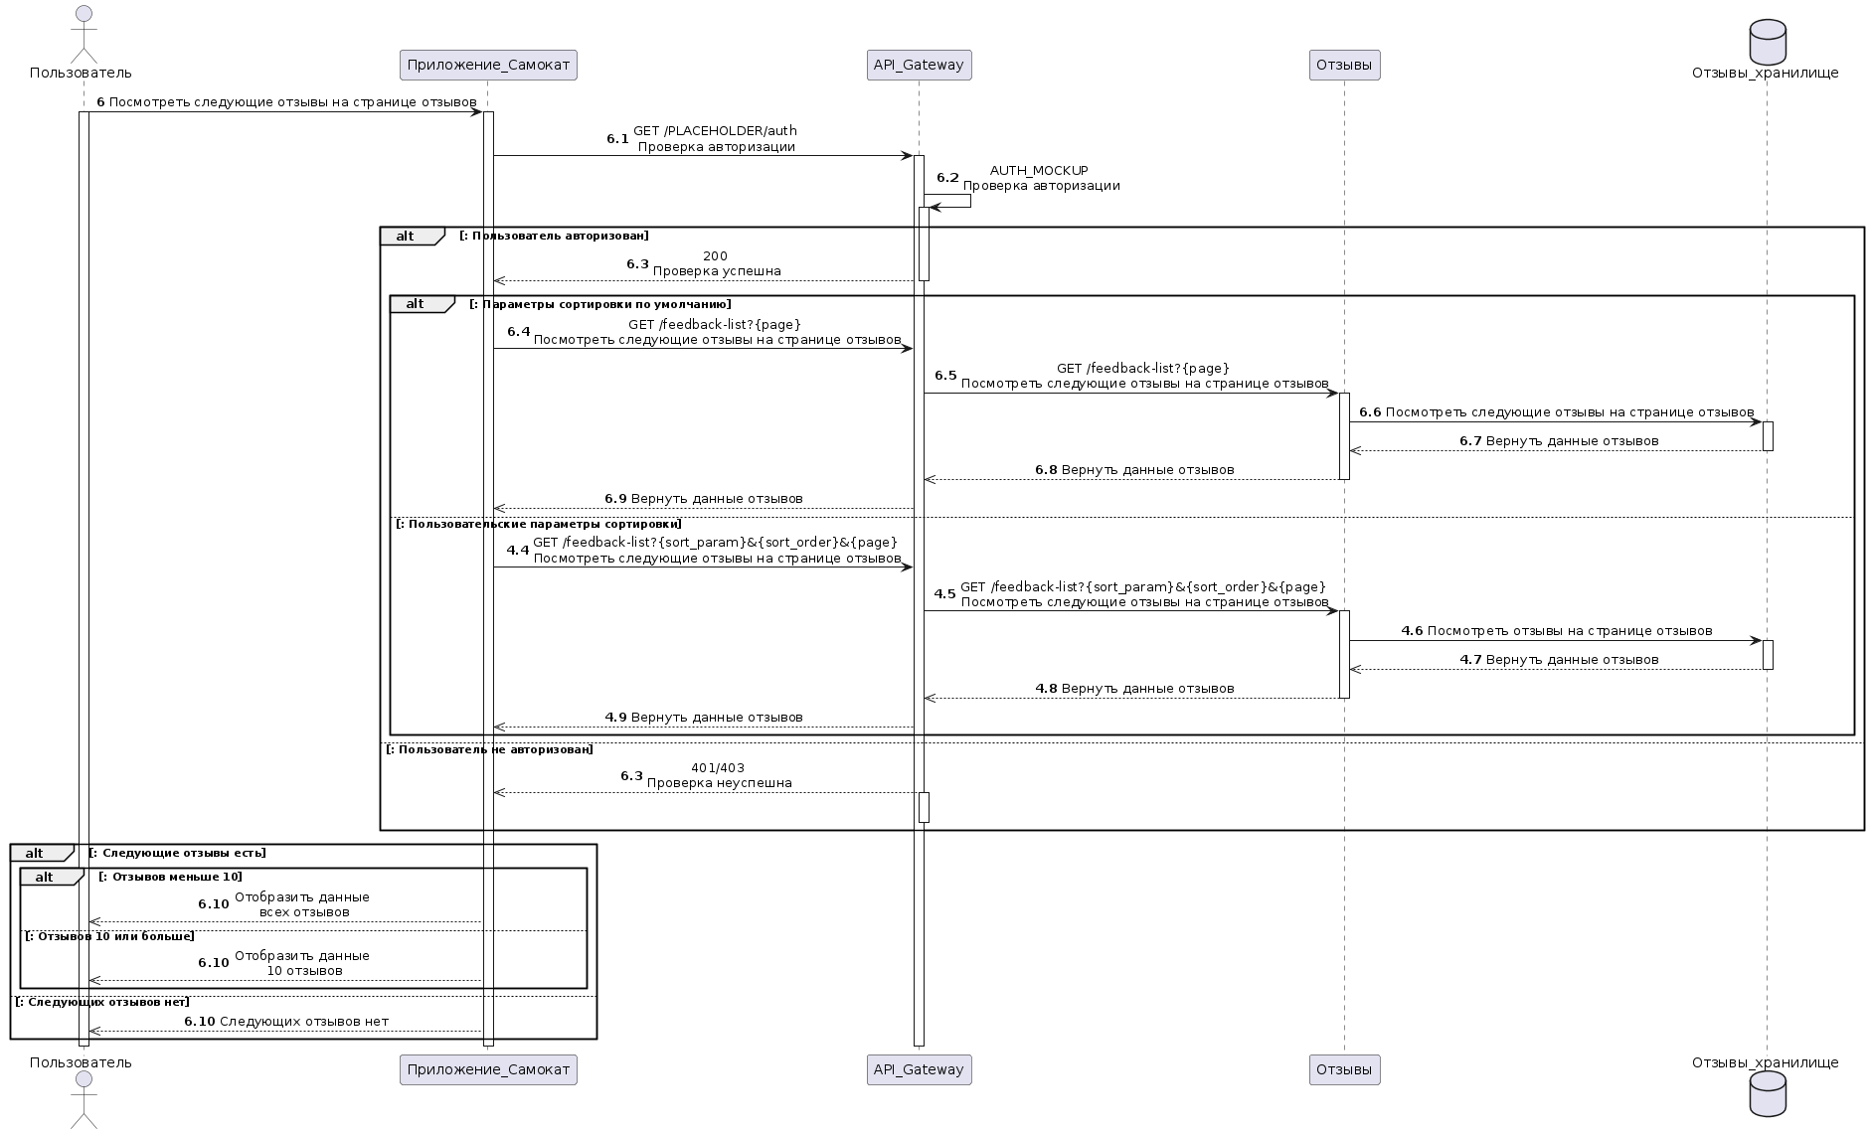

#### UC7 + 8:

autonumber

skinparam sequenceMessageAlign center

actor Пользователь as User

participant Приложение_Самокат as App

participant API_Gateway as Gate

participant Отзывы as Feedback

participant Заказы as Orders

database Отзывы_хранилище as Storage

participant ngenix as Cloud_storage

autonumber 7

User -> App : Создание отзыва \n(Пользователь нажал кнопку "Написать отзыв")

activate User

activate App

autonumber 7.1

App -->> User : Отображение формы для создания отзыва

autonumber 7.2

User -> App : Заполнение оценки для отзыва

opt

autonumber 7.3

User -> App : Заполнение комментария для отзыва

else

autonumber 8.4

User -> App : Добавление вложений для отзыва

else

autonumber 7.5

User -> App : Указание поля анонимности

end

App -> App : Валидация полей

activate App

deactivate App

alt : Поля правильно заполнены]\n[Сохранение прошло успешно

autonumber 7.7

User -> App : Сохранить отзыв

par

App -> Gate : POST /feedback \nОтправить данные нового отзыва

activate Gate

else

opt : В отзыве есть вложения-фото

App -> Gate : POST /feedback-attachments \nОтправить вложения нового отзыва

end

end

activate Gate

Gate -> Gate : Проверка авторизации \nпользователя

activate Gate

deactivate Gate

alt : Авторизация успешна

Gate -> Orders : GET /PLACEHOLDER/orders \nПроверить, заказывал ли пользователь товар

activate Orders

alt : Пользователь заказывал товар

autonumber 7.13

Orders -->> Gate : 200 \nПользователь заказывал товар

deactivate Orders

par

Gate -> Feedback : POST /feedback \nОтправить данные нового отзыва

activate Feedback

else

opt : В отзыве есть вложения-фото

Gate -> Feedback : POST /feedback-attachments \nОтправить вложения нового отзыва

end

end

activate Feedback

Feedback -> Feedback : Валидация данных

activate Feedback

deactivate Feedback

alt : Валидация успешна

par

Feedback -> Storage : Сохранение данных в БД

activate Storage

Storage -->> Feedback : Данные сохранены

deactivate Storage

else

opt : Во вложениях отзыва есть фото

Feedback -> Storage : Сохранение фото в БД

activate Storage

Storage -->> Feedback : Данные сохранены

deactivate Storage

else : Во вложениях отзыва есть видео

Feedback -> Cloud_storage : POST /video \nПередача видео в сервис

activate Cloud_storage

Cloud_storage -->> Feedback : 200 \nВидео сохранено

deactivate Cloud_storage

end

end

Feedback -->> Gate : 200 \nОтзыв успешно создан

Gate -->> App : 200 \nОтзыв успешно создан

App -->> User : 200 \nОтзыв успешно создан

else : Валидация неуспешна

autonumber 7.17

Feedback -->> Gate : PLACEHOLDER \nДанные невалидны

Gate -->> App : PLACEHOLDER \nДанные невалидны

App -->> User : PLACEHOLDER \nДанные невалидны

end

else : Пользователь не заказывал товар

autonumber 7.13

Orders -->> Gate : 200 \nПользователь не заказывал товар

Gate -->> App : 200 \nПользователь не заказывал товар

App -->> User : Пользователь не заказывал товар. \nСистема предлагает пользователю заказать товар

end

else : Авторизация неуспешна

autonumber 7.11

Gate -->> App : 401/403 \nАвторизация неуспешна

activate Gate

deactivate Gate

App -->> User : Авторизация неуспешна

end

else : Валидация не пройдена

autonumber 7.7

App -->> User : Ошибка при заполнении отзыва

end

alt : При сохранении отзыва возникли ошибки

alt : При сохранении в БД возникли ошибки

autonumber 7.18

Storage -->> Feedback : Ошибка при сохранении в БД

activate Storage

deactivate Storage

else : При сохранении видео возникли ошибки

autonumber 7.20

Cloud_storage -->> Feedback : 500 \nОшибка при сохранении видео

activate Cloud_storage

deactivate Cloud_storage

end

Feedback -->> Gate : 500 \nПри сохранении отзыва возникли ошибки

deactivate Feedback

Gate -->> App : 500 \nПри сохранении отзыва возникли ошибки

deactivate Gate

App -->> User : Отзыв не был сохранён

end

deactivate User

deactivate App

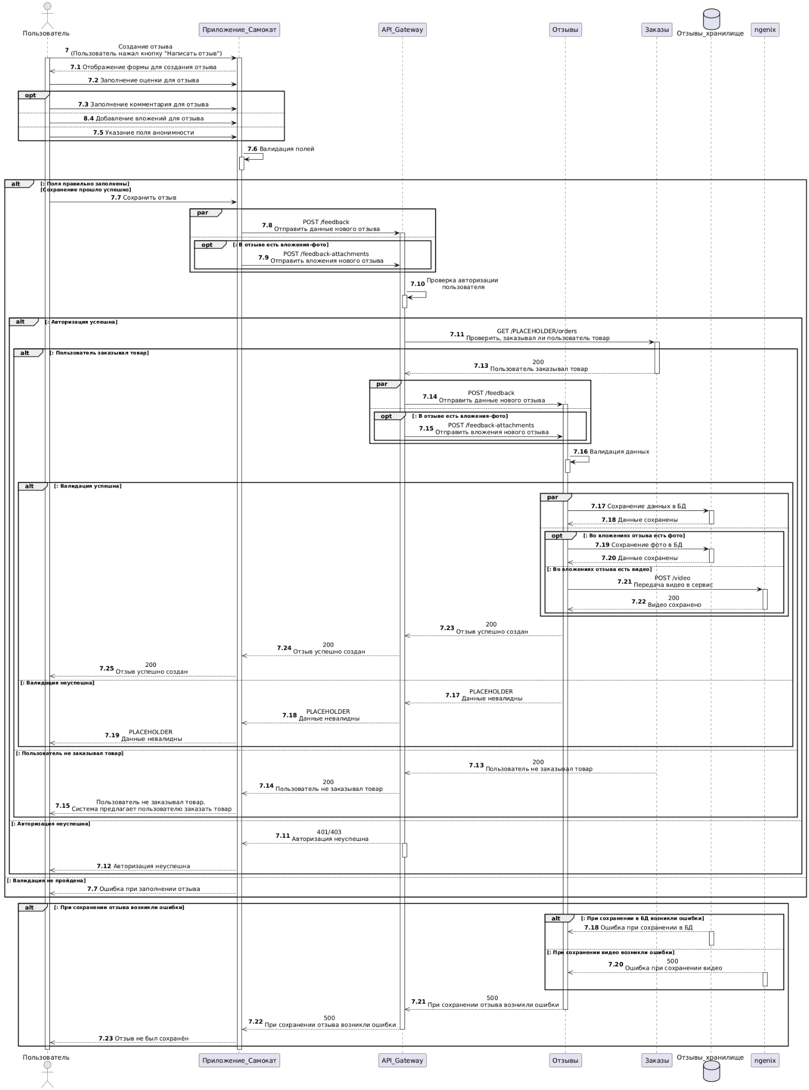

#### UC9 + 10:

autonumber

skinparam sequenceMessageAlign center

actor Пользователь as User

participant Приложение_Самокат as App

participant API_Gateway as Gate

participant Отзывы as Feedback

participant Заказы as Orders

database Отзывы_хранилище as Storage

participant ngenix as Cloud_storage

autonumber 9

User -> App : Запрос на изменение отзыва

activate User

activate App

autonumber 9.1

App -> Gate : GET feedback/user-feedback \nПолучить текущие данные \nпользовательского отзыва

activate Gate

Gate -> Feedback : GET feedback/user-feedback \nПолучить текущие данные \nпользовательского отзыва

activate Feedback

Feedback -> Storage : Получить текущие данные \nпользовательского отзыва

activate Storage

Storage -->> Feedback : Данные отзыва

deactivate Storage

Feedback -->> Gate : Данные отзыва

deactivate Feedback

Gate -->> App : Данные отзыва

deactivate Gate

App -->> User : Отображение формы для редактирования отзыва

App -->> User : Заполнение формы текущими данными отзыва

autonumber 9.9

opt

User -> App : Изменение оценки

else

autonumber 9.10

User -> App : Изменение комментария

else

autonumber 10.11

User -> App : Добавление вложения

else

User -> App : Удаление вложения

autonumber 9.13

User -> App : Флажок анонимности

end

App -> App : Валидация полей

activate App

deactivate App

alt : Поля правильно заполнены]\n[Сохранение прошло успешно

autonumber 9.15

User -> App : Сохранить отзыв

par

App -> Gate : PUT /feedback \nОтправить новые данные отзыва

activate Gate

else

opt : В отзыв добавляются вложения

App -> Gate : POST /feedback-attachments \nОтправить новые вложения отзыва

end

end

activate Gate

Gate -> Gate : Проверка авторизации \nпользователя

activate Gate

deactivate Gate

alt : Авторизация успешна

Gate -> Orders : GET /PLACEHOLDER/orders \nПроверить, заказывал ли пользователь товар

activate Orders

alt : Пользователь заказывал товар

autonumber 9.20

Orders -->> Gate : 200 \nПользователь заказывал товар

deactivate Orders

par

Gate -> Feedback : PUT /feedback \nОтправить новые данные отзыва

activate Feedback

else

opt : В отзыве есть вложения-фото

Gate -> Feedback : POST /feedback-attachments \nОтправить новые вложения отзыва

end

end

activate Feedback

Feedback -> Feedback : Валидация данных

activate Feedback

deactivate Feedback

alt : Валидация успешна

Feedback -> Storage : Сохранение данных в БД

activate Storage

Storage -->> Feedback : Данные сохранены

opt : Если есть видео

deactivate Storage

else

opt : Сохранение видео

Feedback -> Cloud_storage : POST /video \nСохранение видео в БД

activate Cloud_storage

Cloud_storage -->> Feedback : 200 \nВидео сохранено

deactivate Cloud_storage

else : Удаление видео

Feedback -> Cloud_storage : DELETE /video/{video_id} \nПередача видео в сервис

activate Cloud_storage

Cloud_storage -->> Feedback : 200 \nВидео удалено

deactivate Cloud_storage

end

end

opt : Добавление фото

Feedback -> Storage : Сохранение фото в БД

activate Storage

Storage -->> Feedback : Фото сохранено

deactivate Storage

end

Feedback -->> Gate : 200 \nОтзыв с новыми данными

Gate -->> App : 200 \nОтзыв с новыми данными

App -->> User : Отзыв успешно отредактирован

else : Валидация неуспешна

autonumber 9.24

Feedback -->> Gate : PLACEHOLDER \nДанные невалидны

deactivate Feedback

Gate -->> App : PLACEHOLDER \nДанные невалидны

App -->> User : Данные невалидны

end

else : Пользователь не заказывал товар

autonumber 9.20

Orders -->> Gate : 200 \nПользователь не заказывал товар

activate Orders

deactivate Orders

Gate -->> App : 200 \nПользователь не заказывал товар

App -->> User : Пользователь не заказывал товар. \nСистема предлагает пользователю заказать товар

end

else : Авторизация неуспешна

autonumber 9.18

Gate -->> App : 401/403 \nАвторизация неуспешна

activate Gate

deactivate Gate

App -->> User : Авторизация неуспешна

end

else : Валидация не пройдена

autonumber 9.15

App -->> User : Ошибка при заполнении отзыва

end

alt : При сохранении отзыва возникли ошибки

autonumber 9.25

alt : При сохранении в БД возникли ошибки

Storage -->> Feedback : Ошибка при сохранении в БД

activate Storage

activate Feedback

deactivate Storage

else : При сохранении видео возникли ошибки

autonumber 9.27

Cloud_storage -->> Feedback : 500 \nОшибка при сохранении видео

activate Cloud_storage

deactivate Cloud_storage

end

Feedback -->> Gate : 500 \nПри сохранении отзыва возникли ошибки

deactivate Feedback

Gate -->> App : 500 \nПри сохранении отзыва возникли ошибки

deactivate Gate

App -->> User : Отзыв не был сохранён

end

deactivate User

deactivate App

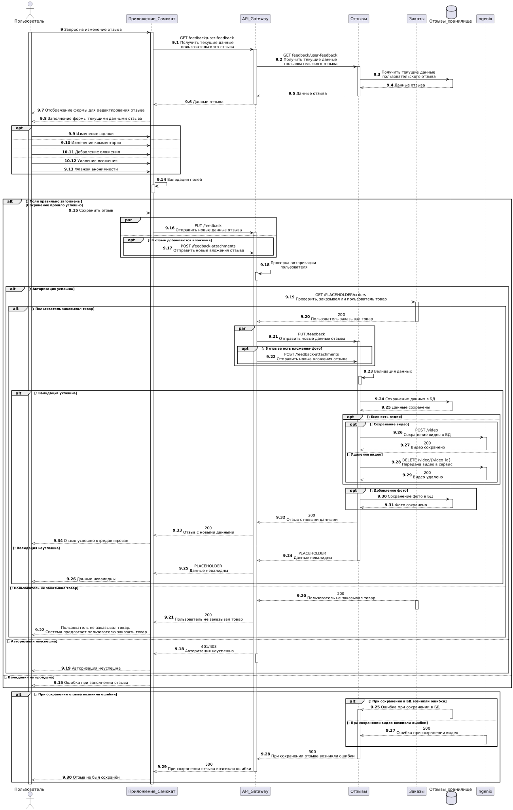

#### UC11:

autonumber

skinparam sequenceMessageAlign center

actor Пользователь as User

participant Приложение_Самокат as App

participant API_Gateway as Gate

participant Отзывы as Feedback

database Отзывы_хранилище as Storage

participant ngenix as Cloud_storage

autonumber 11

User -> App : Удалить отзыв

activate User

activate App

autonumber 11.1

App -> Gate : DELETE /feedback?{feedback_id} \nУдалить отзыв

activate Gate

Gate -> Gate : AUTH_MOCKUP \nПроверка авторизации

activate Gate

deactivate Gate

alt : Авторизация пройдена

Gate -> Feedback : DELETE /feedback?{feedback_id} \nУдалить отзыв

activate Feedback

Feedback -> Storage : Удалить отзыв

activate Storage

Storage -->> Feedback : Данные отзыва удалены

deactivate Storage

opt : В отзыв вложены видео

Feedback -> Cloud_storage : DELETE /feedback?{feedback_id} \nУдалить отзыв

activate Cloud_storage

Cloud_storage -->> Feedback : Данные отзыва удалены

deactivate Cloud_storage

end

Feedback -->> Gate : Данные отзыва удалены

deactivate Feedback

Gate -->> App : Данные отзыва удалены

deactivate Gate

App -->> User : Данные отзыва удалены

else : Авторизация не пройдена

autonumber 11.3

Gate -->> App : 401/403 \nАвторизация не пройдена

activate Gate

activate Gate

deactivate Gate

deactivate Gate

App -->> User : 401/403 \nАвторизация не пройдена

end

deactivate User

deactivate App

deactivate Feedback

deactivate Gate

deactivate Cloud_storage

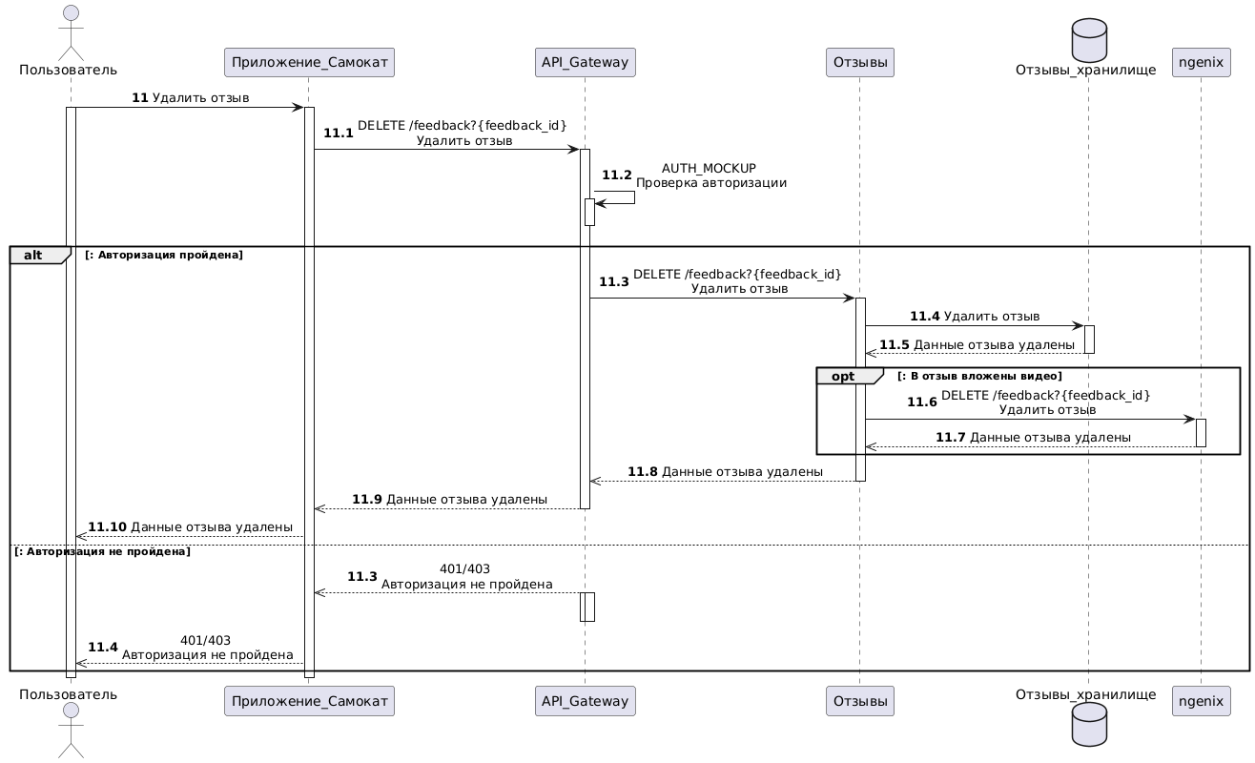

#### Auth Mockup:

autonumber

skinparam sequenceMessageAlign center

participant API_Gateway as Gate

participant Авторизация as Auth

Gate -> Auth : Передать токен

activate Gate

activate Auth

Auth -> Auth : Проверить валидность токена

activate Auth

deactivate Auth

alt : Токен валиден, сессия не истекла

Auth -->> Gate : 200 \nТокен валиден

else : Токен валиден, но сессия истекла

autonumber 3

Auth -> Auth : Обновить сессию

activate Auth

deactivate Auth

Auth -->> Gate : 200 \nТокен валиден. Вернуть обновлённый токен

else : Токен невалиден

autonumber 3

Auth -->> Gate : 401 \nПользователь должен аутентифицироваться

else : Токен отсутствует или пользователь заблокирован

autonumber 3

Auth -->> Gate : 403 \nПользователь не авторизован

end

deactivate Auth

deactivate Gate

